PROCESSO | Protocolo SICCAU nº 659638/2018.
ASSUNTO | Diligências à CEF-CAU/BR sobre requerimentos de registro de profissional diplomados no exterior e análise dos respectivos históricos escolares.
DELIBERAÇÃO Nº 027/2019 – CEF-CAU/RS

A COMISSÃO DE ENSINO E FORMAÇÃO – CEF-CAU/RS, reunida extraordinariamente em Porto Alegre – RS, na sede do CAU/RS, no dia 06 de setembro 2019, no uso das competências que lhe conferem o artigo 102 da Resolução CAU/BR nº 139/2017 e o artigo 93 do Regimento Interno do CAU/RS, após análise do assunto em epígrafe; e

Considerando o artigo 6º, §§ 1º e 2º da Lei nº 12.378/2010, que regulamenta o exercício da Arquitetura e Urbanismo, cria o CAU/BR e os Conselhos de Arquitetura e Urbanismo dos Estados e do Distrito Federal:
Art. 6º São requisitos para o registro:
I - capacidade civil; e
II - diploma de graduação em arquitetura e urbanismo, obtido em instituição de ensino superior oficialmente reconhecida pelo poder público.
§ 1º Poderão obter registro no CAU dos Estados e do Distrito Federal os portadores de diploma de graduação em Arquitetura e Urbanismo ou de diploma de arquiteto ou arquiteto e urbanista, obtido em instituição estrangeira de ensino superior reconhecida no respectivo país e devidamente revalidado por instituição nacional credenciada.
§ 2 Cumpridos os requisitos previstos nos incisos I e II do caput, poderão obter registro no CAU dos Estados ou do Distrito Federal, em caráter excepcional e por tempo determinado, profissionais estrangeiros sem domicílio no País.

Considerando a Resolução CAU/BR nº 26/2012, alterada pelas Resoluções CAU/BR n° 63/2013, nº 87/2014, nº 123/2016 e nº 132/2017, que dispõe sobre o registro de arquitetos e urbanistas, brasileiros ou estrangeiros portadores de visto permanente, diplomados por instituições de ensino estrangeiras, nos Conselhos de Arquitetura e Urbanismo dos Estados e do Distrito Federal (CAU/UF), e dá outras providências;

Considerando que, em análise de equivalência curricular realizada por esta Comissão ao requerimento de registro de profissional diplomado na Inglaterra, foram contatadas inconsistências quanto à carga horária cursada pelo requerente;

Considerando que o requerente apresentou documentação com diploma reconhecido pela Universidade Federal do Rio Grande do Sul (UFRGS), cujo parecer de revalidação apresenta cálculo de horas com base na conversão dos créditos ingleses, os quais equivalem ao dobro dos créditos do Sistema Europeu de Transferência de Créditos (ECTS), culminando num total de 4.725 (quatro mil setecentos e vinte e cinco) horas totais de carga horária; conforme se pode verificar no parecer da própria Universidade:
“Carga Horária
Partindo-se do critério de 15 horas para crédito, o currículo efetivamente cursado apresenta uma carga horária de 4.725 horas e, no conjunto agrega os conteúdos gerais estabelecidos pelo currículo mínimo.”
(...)
“Perfil Acadêmico do interessado:
O currículo em apreciação realizou-se em três anos e foi integralmente realizado na referida instituição entre os anos de 1994 e 1997, e recebeu diploma de bacharel em arquitetura (“Diploma of Higher Education”) em 2002.
O histórico escolar demonstra o melhor desempenho acadêmico do interessado nas disciplinas de projeto e desenho, e reprovações “Envirioment Building Law” e “Theorical investigations in History of Architecture and Design”, cujos créditos não lhe foram atribuídos. Também consta a ausência em Prática profissional (“Architetural Professional Pratice”).
Dessa forma lhe foram atribuídos 315 créditos, totalizando 4725 horas.”

Considerando que o histórico escolar do requerente apresenta um total de 315 créditos ingleses que equivalem a 157,5 créditos do ECTS conforme verificado no Anexo II – Histórico Escolar, onde os créditos ingleses equivalem ao dobro dos créditos do ECTS;

Considerando que a carga horária definida pela UFRGS diverge da análise realizada pela CEF-CAU/RS, conforme demonstra o Anexo I – Relatório de Equivalência de Créditos Curriculares no Exterior e Horas Curriculares no Brasil;

Considerando que a UFRGS, ainda assim, solicitou complementação de conteúdo obrigatório ao requerente, o qual cursou e concluiu as disciplinas faltantes para comprovação de suficiência curricular;

Considerando que a CEF-CAU/RS, ao analisar o conteúdo programático apresentado pelo requerente, constatou um total de 2.550 horas (incluindo as horas de suficiência solicitadas pela UFRGS), ao passo que, no parecer da Universidade contam 4.725 horas;

Considerando que esta diferença na carga horária levou o CAU/RS a oficiar a UFRGS solicitando esclarecimentos sobre o procedimento adotado para a revalidação do diploma do requerente, e, até o momento, aguarda resposta;

Considerando que a Deliberação CEF-CAU/BR nº 10/2015, em seu item 2, orienta os CAU/UF que, para efeito de conferência de equivalência da carga horária de instituições estrangeiras signatárias da Declaração de Bolonha, quando não houver indicação da carga horária das disciplinas, poderá ser adotada a equivalência de 1 Crédito ECTS = 28 horas- relógio;

Considerando a análise justa e impessoal a fim de que se chegue a um entendimento final que possibilite a conclusão do requerimento de registro do profissional diplomado na Inglaterra feito ao CAU/RS; e

Considerando o disposto no art. 116, do Regimento Interno do CAU/RS, o qual determina que todas as deliberações exaradas pelas comissões serão encaminhadas à Presidência para conhecimento, providências, apreciação aprovação ou homologação pelo Plenário, conforme o caso.

DELIBERA:

- Por solicitar à Presidência do CAU/RS que encaminhe ofício destinado à CEF-CAU/BR, com o objetivo de:
  - Encaminhar o entendimento da CEF-CAU/RS (Anexo I) quanto à equivalência entre créditos ingleses, créditos do Sistema Europeu de Transferência de Créditos (ECTS) e carga horária brasileira, feito com base no currículo analisado – que está no Protocolo SICCAU nº 659638/2018;
  - Solicitar informações sobre outros casos de homologação de registro de diplomados no exterior, em especial, na Inglaterra, com caso semelhante;
  - Solicitar esclarecimento sobre como deve ser feita a conversão dos sistemas de créditos existentes no exterior para o sistema de créditos nacionais para que se chegue à carga horária exigida no Brasil;
  - Sugerir ao CAU/BR que elabore uma normativa clara, para casos como o exposto, que considere o Sistema Europeu de Transferência de Créditos (ECTS), uma vez que consideramos apenas as horas do histórico escolar.
- Por solicitar retorno aos questionamentos apresentados com maior brevidade possível, tendo em vista o tempo transcorrido desde o requerimento de solicitação de registro no CAU do profissional em questão;
- Por encaminhar a presente Deliberação à Presidência do CAU/RS para, nos termos do art. 116, do Regimento Interno do CAU/RS, submetê-la ao Plenário deste Conselho para conhecimento.

Porto Alegre, 06 de setembro de 2019.

CLAUDIO FISCHER  Coordenador | ____________________________________
RODRIGO SPINELLI  Coordenador Adjunto | ____________________________________
JOSÉ ARTHUR FELL  Membro  PAULO RICARDO BREGATTO  Membro | ____________________________________  ____________________________________
ANA ROSA SULZBACH CÉ  Suplente  ALEXANDRE COUTO GIORGI  Suplente  ANTÔNIO CÉSAR C. DA ROCHA Suplente  MAURÍCIO ZUCHETTI  Suplente | ____________________________________  ____________________________________  ____________________________________  ____________________________________

ANEXO I
RELATÓRIO DE EQUIVALÊNCIA DE CRÉDITOS CURRICULARES NO EXTERIOR E HORAS CURRICULARES NO BRASIL

Dispõe sobre a apreciação do requerimento de registro profissional, com diploma de graduação em Arquitetura expedido em 05/07/2002 pela University of North London, da cidade de Londres, na Inglaterra, e revalidado pela Universidade Federal do Rio Grande do Sul em 24 de março de 2015.

Em análise da CEF-CAU/RS todas as cargas horárias foram retiradas diretamente de dentro do documento original (em inglês, 66 páginas) que consta o conteúdo programático do interessado, em que contabilizamos um total de carga horária de 2670 horas.

Em análise paralela conforme o GE3S (Grupo de Missão para o Espaço Europeu de Ensino Superior), dentro do website da Universidade de Coimbra, em uma explanação sobre o Sistema Europeu de Transferência de Créditos (ECTS), a CEF-CAU/RS constatou que um ano acadêmico corresponde a 60 pontos de créditos ECTS e que são normalmente equivalentes a 1500-1800 horas de trabalho. E que:
“O volume de trabalho no ECTS consiste no tempo requerido para a realização de todas as actividades de aprendizagem previstas, tais como aulas presenciais, seminários, estudo independente, preparação de projectos, exames, etc.
“Os créditos são atribuídos a todas as componentes educacionais de um programa de estudos (unidades curriculares, módulos, estágios, projectos, dissertações, etc.) e reflectem a quantidade de trabalho requerido.”

Já conforme o Guia de utilização ECTS temos uma tabela, da qual destacamos uma pequena parte relevante para este assunto (Tabela 1):

Tabela 1 - Utilização do ECTS na União Europeia.
Lista de créditos concedidos num ano nos países europeus

Pais | Pontos de créditos por ano | Horas por ponto de crédito | Nome do ponto de crédito
União Europeia (UE) | 60 | 25-30 | Pontos de crédito ECTS
Inglaterra, Gales e Irlanda do Norte | 120 | 10 | Credits (Open University – points). Dois créditos de Inglaterra/Gales/Irlanda do Norte são equivalentes a um crédito ECTS.
Escócia | 120 | 10 | SCQF credit points (2 pontos SCQF equivalem a 1 ponto ECTS)

Conforme o Histórico Escolar do requerente (Record of Learning Achievement), o mesmo acumulou um total de 315 créditos. Assim, 315 créditos, convertidos segundo a terceira linha da Tabela 1, se tornam na União Europeia 157,5 pontos de ECTS e 2,625 anos acadêmicos europeus.

Também, por outro lado, 2,625 x 60 pontos de crédito por ano = 157,5 pontos de ECTS.

Temos ainda:

- 157,5 pontos de ECTS x 30 horas = 4725 horas.

Vale lembrar que o conceito de ECTS acima exposto, inclui, além das horas em sala de aula, as horas de trabalho autônomo ou complementar. Apropriando-se deste conceito, implica-se que, subtraindo-se das horas acima as 2550 horas analisadas no conteúdo programático realizado em sala de aula, conclui-se que:

- 4725 horas - 2550 horas = 2175 horas extras de trabalho autônomo ou complementar.

O que mostra que as 2550 horas efetivas de aula equivalem a 47,62% das horas totais e 2175 equivalem a um percentual de 52,38% das horas totais aparentemente destinados para “seminários, estudo independente, preparação de projectos, exames, etc”. Ou seja: para cada crédito ECTS há de se considerar que apenas metade da carga horária total convertida é efetivamente de horas-aula presenciais.

Deste modo, para fins de análise de carga horária, a CEF-CAU/RS concluiu que, tratando-se de conversões de créditos no exterior em carga horária no Brasil, há necessidade de se elaborar instruções que definam a correta conversão de tais créditos, a fim de buscar alinhamentos com as IES e evitar equívocos ou divergências, tal como ocorrem no presente processo, com as análises feitas pelas CEF.

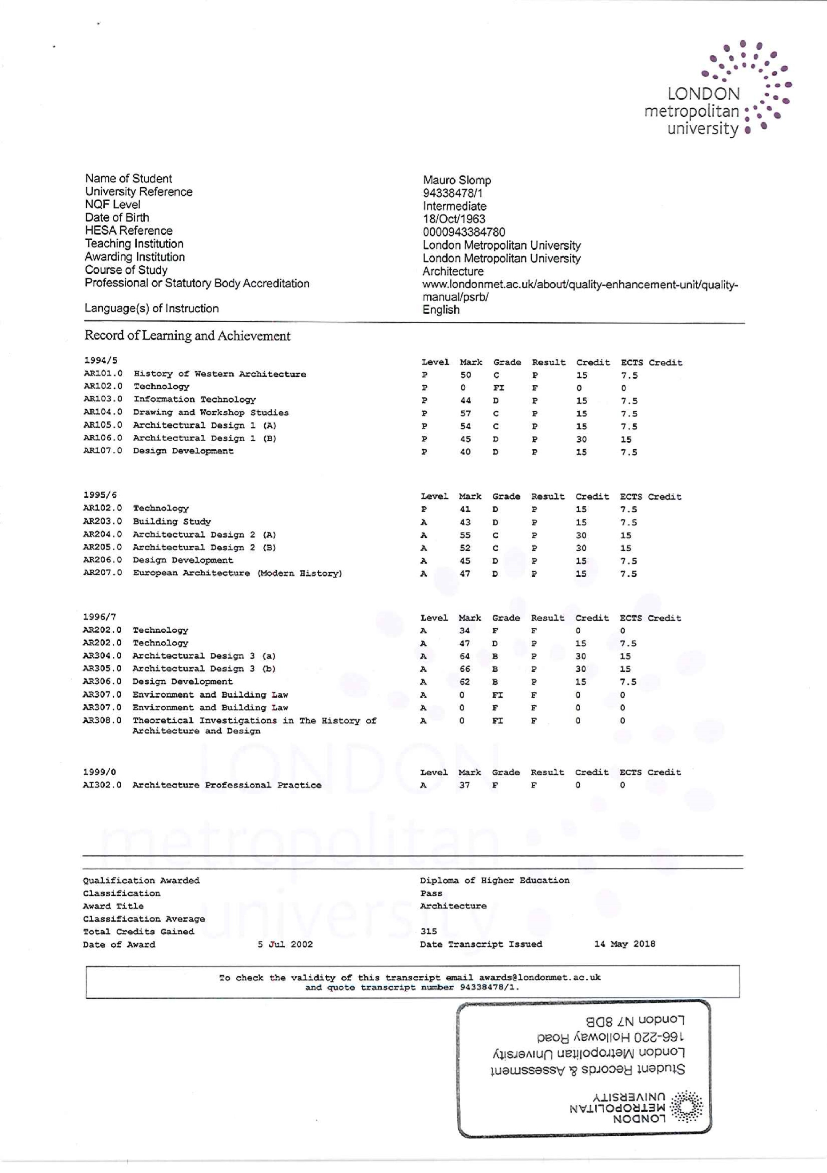
ANEXO II – HISTÓRICO ESCOLAR

WIKIPEDIA, Sistema Europeu de Transferência e Acumulação de Créditos, disponível em <https://pt.wikipedia.org/wiki/Sistema_Europeu_de_Transferência_e_Acumulação_de_Créditos> acessado em julho de 2019.

